**Метод синтеза 4,4′-бис-(4-гидроксистирил)-2,2′-бипиридина и 4-(4-карбоксистирил)-4'-метил-2,2′-бипиридина без растворителя и катализатора**

***Петин А.В.***

*Студент, 5 курс специалитета*

*Московский государственный университет имени М.В. Ломоносова,*

*ФФФХИ, Москва, Россия*

*ФИЦ ПХФ и МХ РАН, Черноголовка, Россия*

*E-mail: pvo73a@gmail.com*

Производные стирилбипиридина проявляют биологическую активность, включая противогрибковую и противоопухолевую. Кроме того, они и их металлокомплексы могут использоваться в качестве фотосенсибилизаторов, в том числе для фотодинамической терапии [1]. Наиболее распространенным методом их синтеза является конденсация метилбипиридина с альдегидом в присутствии уксусного ангидрида, ЛДА или t-BuOK. Синтез производных гетероциклов в отсутствие растворителей позволяет сократить время, энергозатраты, расходы на реактивы и количество отходов, а также избежать трудоемких процедур выделения продуктов реакции.

В данной работе разработан удобный метод синтеза производных стирилбипиридина из 4,4'-диметил-2,2'-бипиридина и соответствующего альдегида без растворителя и катализатора. Строение полученных соединений подтверждено с помощью одномерной и двумерной ЯМР-спектроскопии.

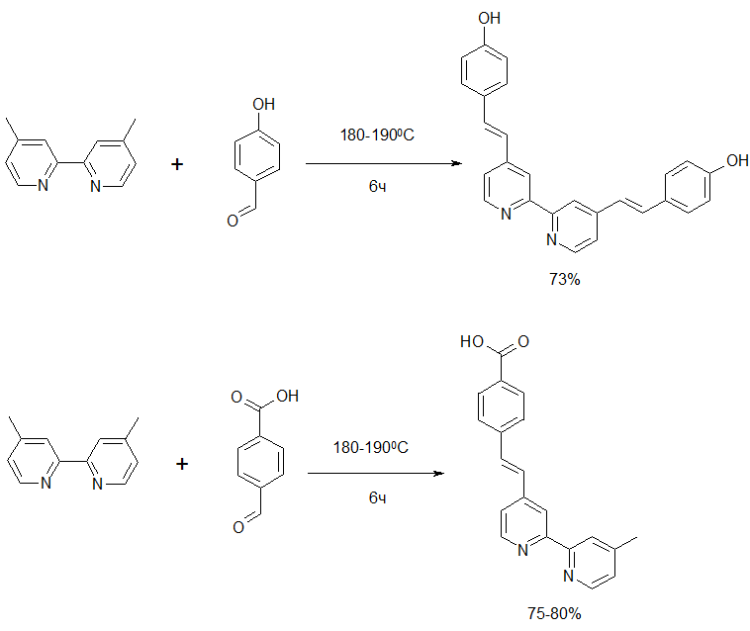

Схема 1. Синтез гидрокси- и карбокси-стирилбиридинов

*Работа выполнена по теме Государственного задания № Государственной регистрации 124013000686-3.*

**Литература**

1. Johannes Karges, Rationally designed ruthenium complexes for 1- and 2-photon photodynamic therapy// Nature commun., 2020, 11, 3262.